チャレンジスクール2022夏 事後アンケートのお願い

参加者氏名（ ）

「チャレンジスクール2022夏」へのお子様の御参加、ありがとうございました。これからの事業運営に役立てるために、参加者のその後の様子について以下のアンケートに御協力ください。（差し支えのない範囲でお答えください。）
８月25日（木）までに、下記の方法でお答えください。
・FAX （０５４－６２３－０７６８）
・郵送 （誠に勝手ながら郵送の場合の送料は御負担ください。）
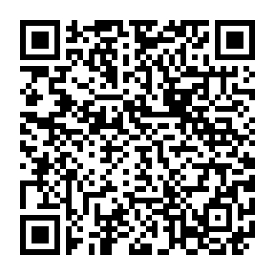
・E-mailアドレス YCC-yaizu01@pref.shizuoka.lg.jp （書式はHPにてダウンロード出来ます。)
・入力フォーム （googleフォーム こちらの2次元バーコードをご利用ください。）→

１ チャレンジスクールから帰宅後、お子様とどのような話をされましたか。

２ チャレンジスクール後のお子様の様子に、何か変化はありましたか。些細なことでも、お気づきのことがありましたら、お答えください。
裏に続きます
３ 焼津青少年の家の事業、その他全般の御意見・御感想がありましたらお答えください。

４ 保護者として、またこのような事業があれば参加させてみたいですか。

はい いいえ （○で囲んでください）

御協力ありがとうございました。

